Затверджено
Наказ Міністерства юстиції України
18 листопада 2016 року № 3268/5
(у редакції наказу Міністерства юстиції України
від 29 березня 2023 року № 1158/5)
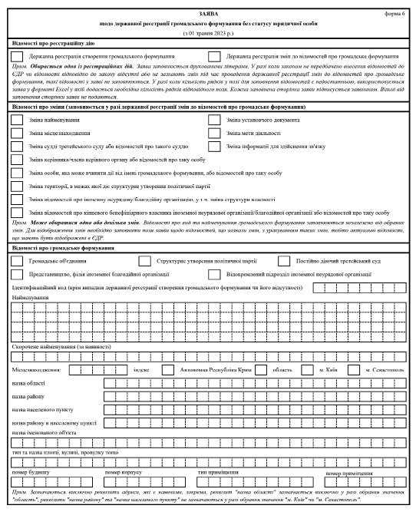
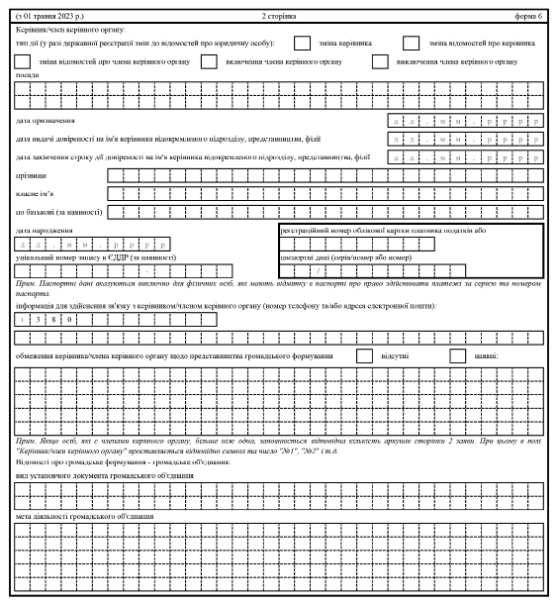
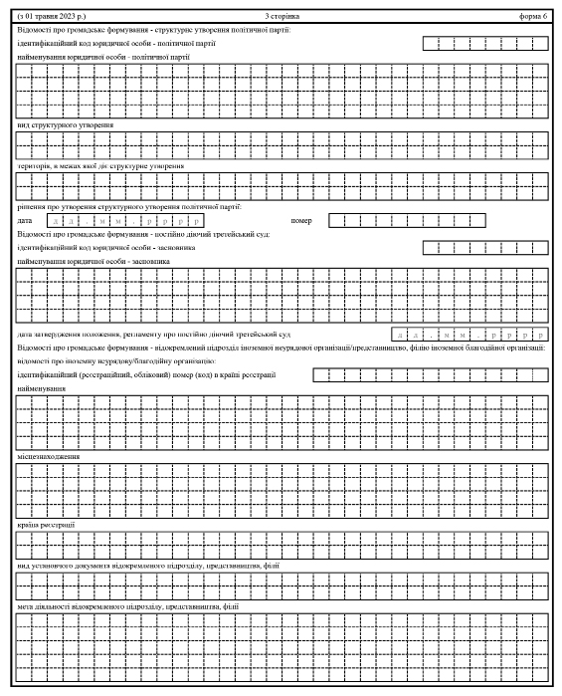
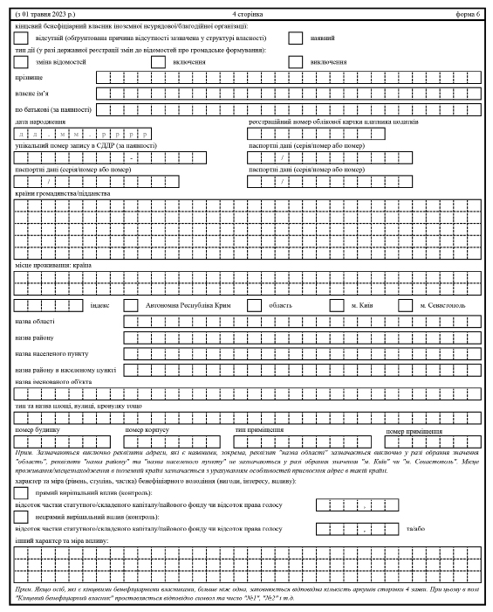
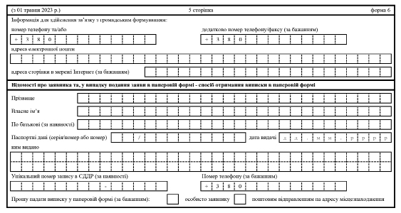
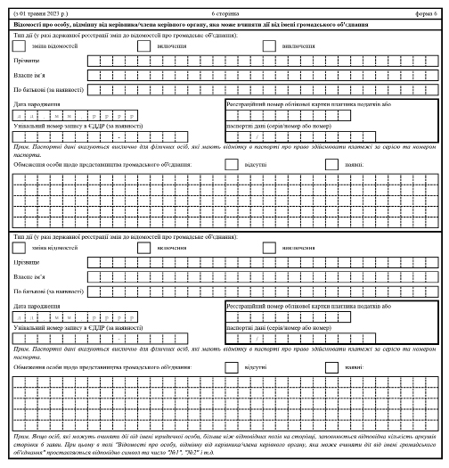
Директор департаменту
приватного права Олена Ференс

